Declaração de Direito Autoral
Eu (Nós), abaixo assinado(s) transfiro(erimos) todos os direitos autorais do artigo intitulado (título) à Revista Brasileira de Ciências da Saúde - RBCS. Declaro(amos) ainda que o trabalho é original e que não está sendo considerado para publicação em outra revista, quer seja no formato impresso ou no eletrônico.
A revista se reserva o direito de efetuar nos originais alterações de ordem normativa, ortográfica e gramatical com vistas a manter o padrão culto da língua, respeitando, contudo, o estilo dos autores.
Os originais não serão devolvidos aos autores. As opiniões emitidas pelos autores dos artigos são de sua exclusiva responsabilidade.

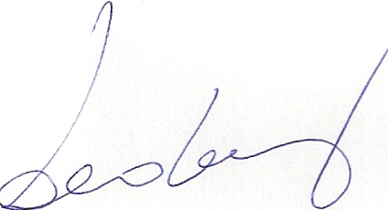

Lavoisier Morais de Medeiros

